**Конспект**

**организованной образовательной деятельности**

**по развитию речи в старшей группе «Солнышко»**

**«Осенний урожай»**

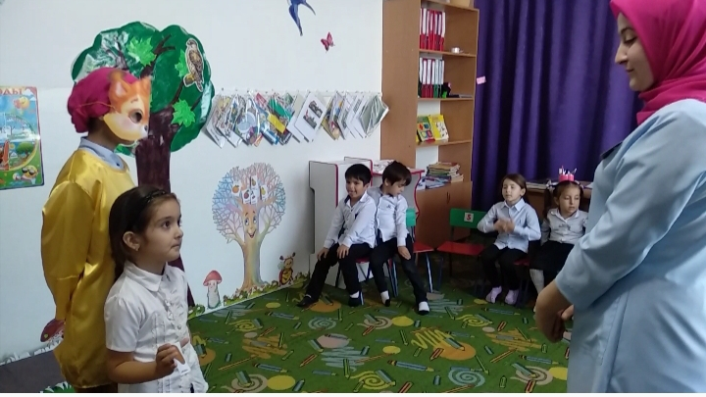

Подготовила и провела:

Батарова Дагмара Нурмагомедовна

***Цели:***

***Образовательные:*** Формировать элементарные представления о сезонных изменениях в природе (осени). Формировать у детей элементарные представления о садовых и огородных растениях.

***Развивающие:*** Развивать умение употреблять в речи названия овощей и фруктов, понимать обобщающее слово «овощи» и «фрукты». Уточнить знания о цвете и форме овощей и фруктов. Обобщить и закрепить знания о месте их произрастания. Развивать память, внимание, мышление, речь.

Развивать логическое мышление при отгадывании загадок.

***Воспитательные:*** Воспитывать желание помогать «гостю Белочке».

***Предварительная работа:*** чтение стихов об осени, наблюдение за погодой, явлениями природы – листопадом, дождем, снегом, рассматривание иллюстраций о временах года, овощах и фруктах.

***Оборудование:***Просмотр видеоролика «Времена года», ствол дерева на листе бумаги для каждого ребенка, осенние листья, клей,

макет дерева, макет грядки, поднос с картинками овощей и фруктов,

игрушка – Белка, осенний мяч.

**ХОД ЗАНЯТИЯ**

**1.Организационный момент.**

**Воспитатель:** Здравствуйте ребята!

**Воспитатель:** Ребята, а вы знаете, какое время года сейчас?

 (Ответы детей – осень)

**Воспитатель:** Правильно, осень. Сегодня мы будем говорить об осени. А, какие изменения происходят осенью?

**Дети:** Осенью холодно, листья на деревьях теперь не зеленые, а желтые и красные, часто идут дожди, дует холодный ветер, желтеет и высыхает трава, по утрам бывают туманы, солнце светит мало.

**Воспитатель:** Правильно молодцы ребята. Давайте мы с вами поиграем в игру.

**2. Игра «Погода осенью»**

У меня разноцветный мяч: мяч осенний и волшебный. Будет в руки к вам скакать и вопросы задавать.

**Воспитатель:** Дети, а какая бывает погода осенью:

- Когда идет дождь-дождливая.

-Когда дует ветер-ветреная

-Когда светит солнце-солнечная

-Холодно-холодная

-Пасмурно-пасмурная

-Сыро-сырая

-Хмуро-хмурая

-Ясно-ясная

**Воспитатель:** Отлично. Вы правильно говорите, о погоде.

**Воспитатель:** А как вы думаете, вся осень бывает одинаковая? Какие периоды осени вы знаете?

**Дети:** (ранняя, поздняя)

**Воспитатель:** вы знаете, каждое время года состоит из 3 месяцев. Назовите месяца осени.

**Дети:** Сентябрь, октябрь, ноябрь.

**Воспитатель:** Молодцы! Вы правильно назвали месяца. А сколько всего времен в году? Перечисляйте их.

**Дети:** Зима, Весна, Лето, Осень.

**3.Просмотр видеоролика «Времена года».**

**Воспитатель:** Ребята, а вы любите осень? (Ответы детей). А кто ни будь из вас знает стихотворения про осень?

Дети рассказывают стихи.

**4. Украшение осеннего дерева.**

**Воспитатель.** А теперь ребята давайте украсим осеннее дерево листьями.

Какие бывают листья на деревьях осенью? (Ответы детей).

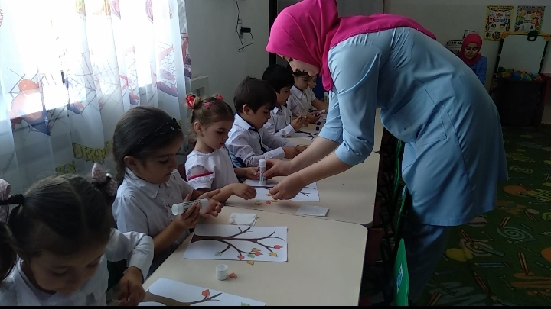

**Воспитатель:** Ребята, осень приносит не только листопад, холода и дожди, но и богатый урожай овощей и фруктов.

(Слышится стук в дверь)

**Воспитатель:** Ребята, кто-то к нам стучится, пойду, посмотрю!

(появляется Белочка)

-Да это же Белочка, здравствуй Белочка.

**Белка:** Здравствуйте, дети.

**Воспитатель:** Ребята поздоровайтесь с белочкой.

**Дети:** Здравствуй, белочка.

**Воспитатель:** Почему –то белочка у нас грустная.

- Белочка, что случилось?

- Ребятки Белочка говорит что скоро наступит зима, а она еще не успела сделать запас из овощей и фруктов на зиму, поэтому она и грустная. Давайте все вместе ей поможем, идемте вместе в огород и в сад.

**5. Физкультминутка**

В огород мы все пошли

И нашли там огурцы,

Помидоры, лук, редиску,

Положили мы всё в миску.

А теперь мы в сад идём,

Яблок, груш там наберём.

С веток фрукты собираем

И в корзинку убираем (показывают круг руками)

По дорожке мы пойдём

И домой всё отнесём.

Дома овощи помоем,

И порежем и посолим

А из фруктов сварим вот

Очень вкусный компот.

**6.Отгадывание загадок:**

**Загадки про фрукты**

В золотистой шкурке бок,

А под шкуркой сладкий сок.

В каждой дольке по глоточку

И для сына, и для дочки.

(Апельсин)

Пригрев на солнышке бока,

Висит на дереве пока,

Душистым соком налилось,

И видно семечки насквозь.

(Яблоко)

Как в шкатулке у царевны

Горсть рубинов красных древних.

Сладкий сок в рубинах спелых.

Ты не раз, наверно, ел их.

(Гранат)

Полумесяц золотой,

Будто медом налитой.

Он душистый, мягкий, сладкий,

А на ощупь — очень гладкий.

(Банан)

Ты похоже на лампочку

И на Ваньку-встаньку тоже.

У тебя румяный бок,

А откусишь — брызнет сок.

(Груша)

Фрукт на свете всем известный,

Хоть и кислый, но полезный.

Ты его нарежь — и в чай.

Как зовется? Отвечай!

(Лимон)

**Загадки про овощи**

В форме капли, цвета сливы,

Овощ вкусный и красивый.

(Баклажан)

Полюбуйся: что за сказка!

В грядку спряталась указка.

Ярко-рыжая плутовка!

А зовут ее...

(морковка).

Это овощ, а не куст.

В слове этом сочный хруст.

Если очень любишь щи,

Этот овощ в них ищи.

(Капуста)

Под листком лежит на грядке.

Он пупырчатый, не гладкий.

И зеленый, наконец.

А зовется...

(огурец).

Золотой каретой в сказке

Этот овощ был когда-то.

Отгадайте без подсказки,

Как зовется он, ребята.

(Тыква)

На пюре она годится,

В чай ее кладут едва ли.

До весны она хранится

В погребке или подвале.

Вы подумайте немножко.

Ой, да это же... (картошка).

**Воспитатель:** Ребята, какие вы молодцы! Мы с вами помогли собрать сегодня Белочке богатый урожай овощей и фруктов. Но вот беда все они перемешались, а наша белочка не знает который из них овощ, а который фрукт. Поможете Белочке, разобраться?

**Дети:** Да, поможем.

**7.Описание «Фруктов и овощей».**

В корзинке перемешать фрукты и овощи. Дети по очереди подходят к корзинке, достают фрукт или овощ описывают и решают, куда его прикрепить на дерево или на грядку.

**Воспитатель**: молодцы ребята все правильно сделали, теперь наша Белочка различает фрукты и овощи и говорит вам большое спасибо!

**8.Рефлексия:**

Ребята, какие приметы бывают у осени? (Ответы детей). Сколько всего времен года? Чем мы украсили дерево? Кому мы сегодня помогли? (Белочке). Чем помогли? (Ответы детей). Правильно мы помогли белочке разобрать фрукты и овощи. Фрукты на чем растут? А овощи? (Ответы детей). Что вам понравилось больше всего? (ответы детей). Молодцы, вы очень умные, милые, послушные, внимательные ребятишки.

На этом наше занятие окончено. До свидания!